Утверждено
Приказом директора МБОУ «Центр
образования с. Мейныпильгыно»
от 03.06.2022 г. № 03-03/143

М.А. Федорова

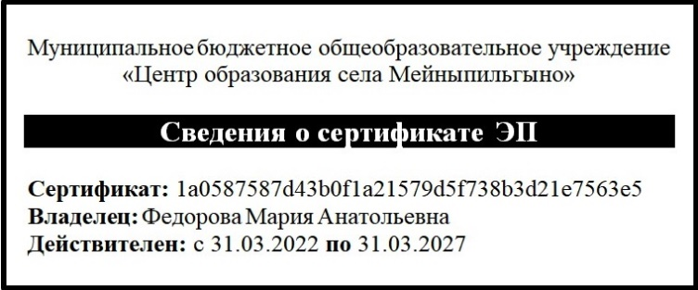

Положение
о сетевом конкурсе Центра образования естественно-научной и технологической направленностей «Точка Роста»
МБОУ «Центр образования с. Мейныпильгыно» -
Летнем физическом Фестивале
в Чукотском автономном округе

с. Мейныпильгыно, 2022 г.
I. Общие положения

- Настоящее Положение определяет и регулирует порядок организации и проведения сетевого конкурса Центра образования естественно-научной и технологической направленностей «Точка Роста» Летнего физического фестиваля в Чукотском автономном округе (далее – Фестиваль), устанавливает требования к участникам Фестиваля, регламентирует организацию и порядок проведения, порядок определения победителей и их награждение. Фестиваль проводится в дистанционном формате.
2. Цели и задачи Фестиваля:
- развитие интереса к познанию нового в области физики;
- пропаганда знаний;
- развитие исследовательского мышления участников, расширение их кругозора,
- создание оптимальных условий для выявления способных и одаренных детей;
- пропаганда Интернета как инструмента получения и распространения научных и научно-популярных знаний.
3. Организатором Фестиваля является Центр образования естественно-научной и технологической направленностей «Точка Роста» МБОУ «Центр образования с. Мейныпильгыно».
4. Конкурсанты, их руководители принимают участие в конкурсах на добровольной основе. Участвуя в Летнем физическом фестивале, участник реализует свое право на развитие своих творческих способностей и интересов, включая участие в конкурсах и других массовых мероприятиях в соответствии с п. 22 ст. 34 Федерального закона Российской Федерации «Об образовании в Российской Федерации» №273-ФЗ от 29.12.2012 г.
5. Летний физический фестиваль является бесплатным для всех его участников.
6. Фестиваль является некоммерческим мероприятием и преследует исключительно творческие и общекультурные цели.

II. Порядок организации и проведения Фестиваля

1. Фестиваль проводится в дистанционной форме с «07» по «20» июня 2022 года в режиме свободного доступа любого желающего принять участие и подавшего заявку в Навигаторе дополнительного образования Чукотского автономного округа (https://р87.навигатор.дети/activity/90).
2. Участниками Фестиваля могут быть учащиеся 7 – 9 классов образовательных организаций Чукотского автономного округа, имеющие доступ к Интернету дома или в образовательной организации, освоившие начала пользования браузером.
3. На странице Фестиваля (https://forms.yandex.ru/u/62994c82ba2502b2ad70ff6f/) обучающимся необходимо внести регистрационные данные и выполнить 20 заданий. На одну попытку для выполнения заданий участнику отводится 40 минут. Участие в Фестивале – индивидуальное.
4. Результат участия в Фестивале зависит от количества правильных ответов: 1 верный ответ – 1 балл.
5. Допускается неоднократное выполнение заданий Фестиваля одним участником (вопросы частично автоматически меняются). Итоги подводятся автоматически.

III. Подведение итогов Фестиваля и награждение

- Градация наградных документов:
Результат: 90% — 100%, 18 – 20 баллов(Диплом за 1 место)
Результат: 70% — 89%, 14 – 17 баллов (Диплом за 2 место)
Результат: 50% — 69%, 10 – 13 баллов (Диплом за 3 место)
Результат: 1% — 49%, 1 – 9 баллов (Сертификат участника)
- Педагогам, подготовившим участников Фестиваля, выдается Благодарность Центра образования естественно-научной и технологической направленностей «Точка Роста» МБОУ «Центр образования с. Мейныпильгыно».
- Итоги Фестиваля подводятся для каждого зарегистрированного участника индивидуально.
- Подведение итогов Фестиваля и рассылка наградных материалов в образовательные организации участников по электронной почте в формате pdf осуществляется в период с «21» по «28» июня 2022 года включительно.
- Итоги фестиваля размещаются на официальном сайте МБОУ «Центр образования с. Мейныпильгыно» в информационно-телекоммуникационной сети «Интернет» в разделе «Мероприятия» (http://www.цомайна.рф/index/meroprijatija_tochki_rosta/0-236) Центра образования естественно-научной и технологической направленностей «Точка Роста».

